附件七:自然科-物理科
113學測自然-物理科考前30應試準備
高雄中學盧政良
高三同學們即將面對113學測的挑戰，從111的新型學測實施以來，雖然只有兩年的試題與數據，已經可以感受到與傳統學測試題有顯著的差異：有更多跨科整合題型、自然探究與實作試題開始出現、更多理解、應用、分析等高層次試題，同時可發現素養試題的質與量有著明顯提升。先來看看最近五年的學測自然考科成績標準：
近五年學測自然考科成績標準
年度 | 112 | 111 | 110 | 109 | 108
頂標 | 13 | 14 | 13 | 13 | 13
前標 | 11 | 12 | 12 | 11 | 11
均標 | 9 | 10 | 8 | 8 | 8
後標 | 6 | 7 | 6 | 6 | 6
底標 | 5 | 5 | 5 | 5 | 5

由上表不難看出，111學測自然考科除了底標之外，其餘的標準都易較以往高出1-2級分，尤其以均標達到10級分來說，顯見試題的難度不高。112學測的數據除了均標稍高了一個級分，其餘四標都和108~110一模一樣，也可看出試題的難度漸趨一致。整體來說，可發現雖然新型學測有許多有別於傳統學測試題的高層次素養試題出現，還新增了以往學測所沒有的非選題型，似乎並未造成難度提高，顯見同學們只要用心準備，還是可以有不錯的成績。
下圖則是這兩年新型學測自然考科答對率與鑑別度，可看出鑑別度D值大多都在良好的30%以上，甚至有超過一半的試題鑑別度可達40%以上，都算是鑑別度很不錯的試題，答對率P值也多在50%以上屬中偏易，顯見學測試卷的難度和鑑別度都相當不錯。

接著我們來看一些物理試題中較難的幾道試題，了解一下這些試題答對率較低的原因：
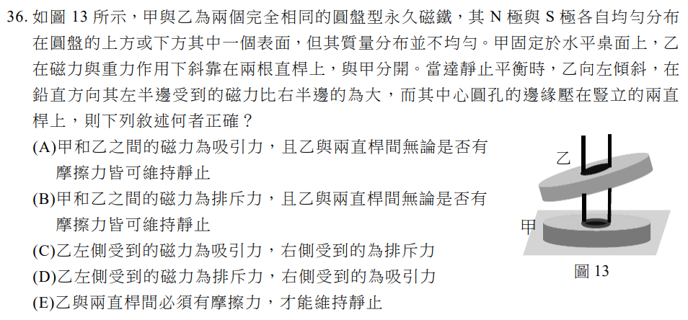
以上第36題的答對率是29%，由下方數據可看出高分群(H)有39%選了正確答案(B)，有趣的是高分群中最多人選擇的是(E)選項( 47% )，低分群(L)則多數選擇了(C)選項( 47% )，除此之外，還可看出A與D選項的誘答力相當差，即便是低分群也僅有7% 選答。可以這樣解讀，低分群(L)的考生有近半數會覺得乙左側為吸引力、右側為排斥力，然而題目的第一行文字就提及N極與S極各自均勻分布在圓盤的上方或下方其中一個表面，代表兩側的磁力一定同為吸力或斥力，可能是這些同學沒有仔細讀到這段文字。然而高分群的考生居然有接近一半的同學選擇(E)選項，這就回歸到靜力平衡的概念是否清晰正確，也就是說乙和兩直桿間即便沒有摩擦力還是可以達到靜力平衡。回歸到試題本身來分析，本試題算是對考生相對陌生的全新情境，學生需要有完全的理解與應用能力方能答對此題，本題的答對率雖然不高，仍不失為一道不錯的高層次認知試題。
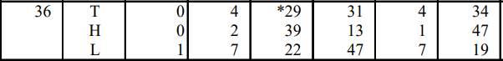

接著我們來看看這道討論度非常高的第35題：
學測考完之後，這道試題引發許多物理老師熱烈地討論，普遍認為這道試題難度相當高，然而看到數據之後，出乎大家意料的，從下方表格可以看出，本試題的高分群答對率很不錯，尤其可看到正確的C和E選項，居然都有七成以上的選答比例，另一方面也可看出A、B、D選項高分群選答的比例並不高，由本題的數據也可顯見許多高分群的同學能善用排除法，先把不合理或不正確的選項排除之後，往往可以在不是完全能理解試題的情況下，還是有機會選出正確的選項，獲得高分。
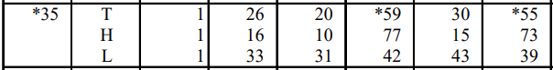

以上彙整了近年學測的一些數據，以及新型學測的一些重大改變與特色，以實際的數據來說明相關的試題趨勢與準備方向。最後還要提醒同學，基本上學測自然考科的物理試題的章節配比還是很平均的，建議同學們還是要紮紮實實地把每一個章節、每一個單元理解透徹，無須特別去猜題或是背誦特定答案或口訣，而是要能活用所學的物理相關知識與概念並遷移到試題的不同情境中，才是學測獲得高分的不二法門。

